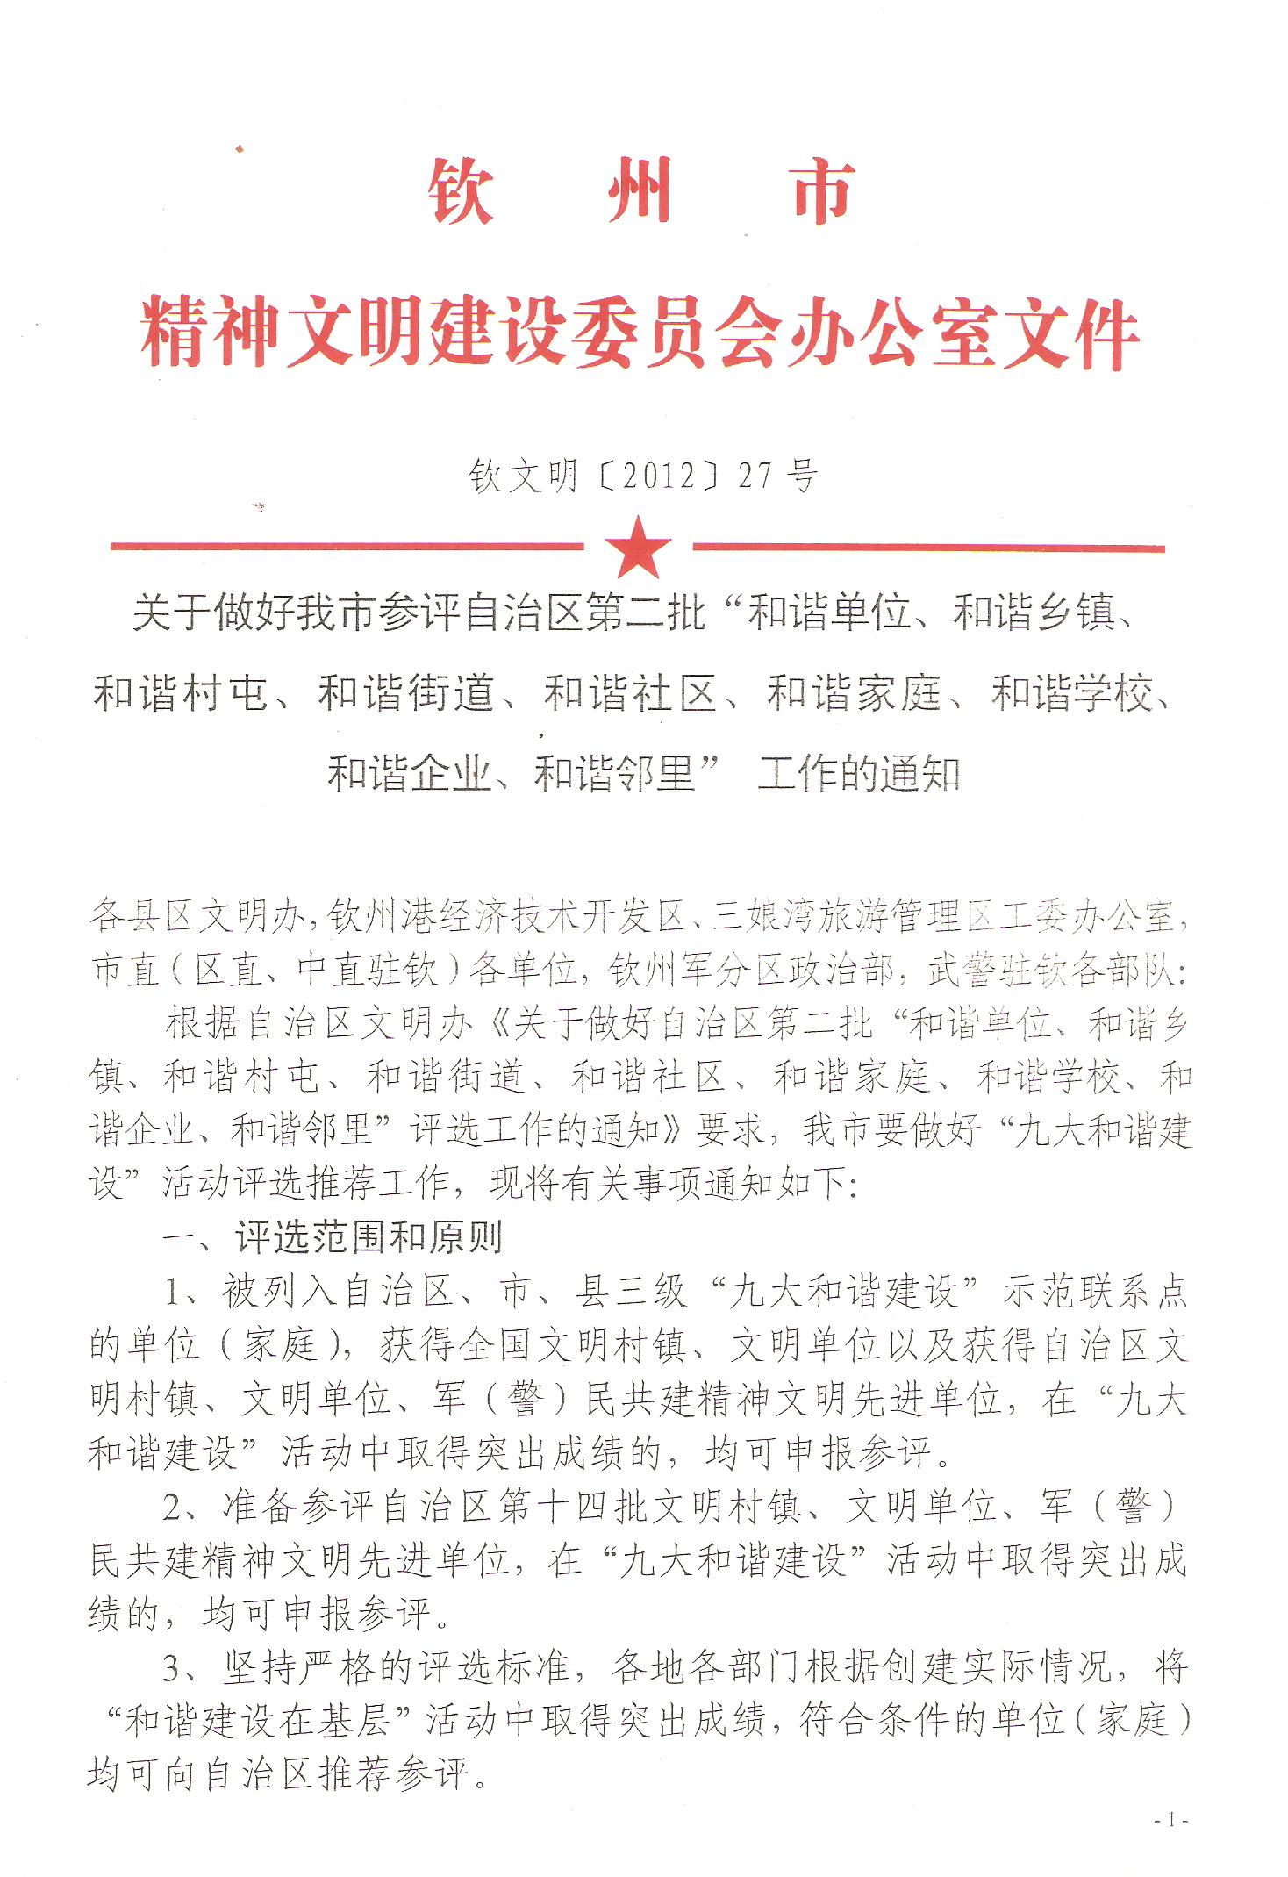
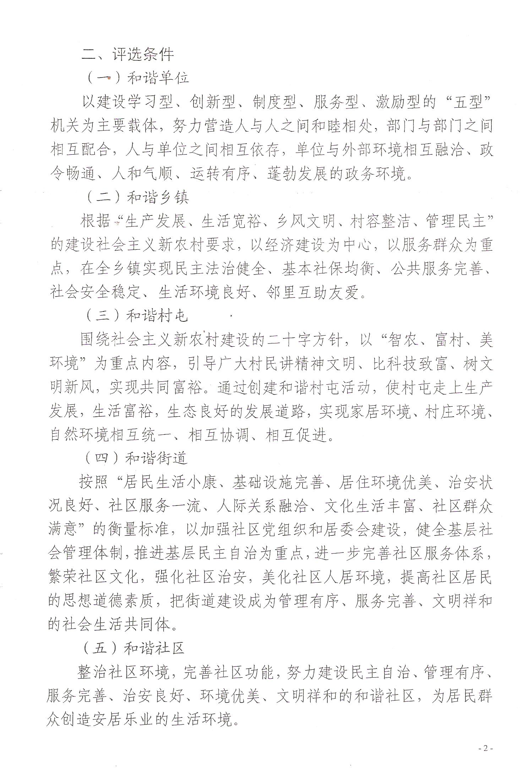
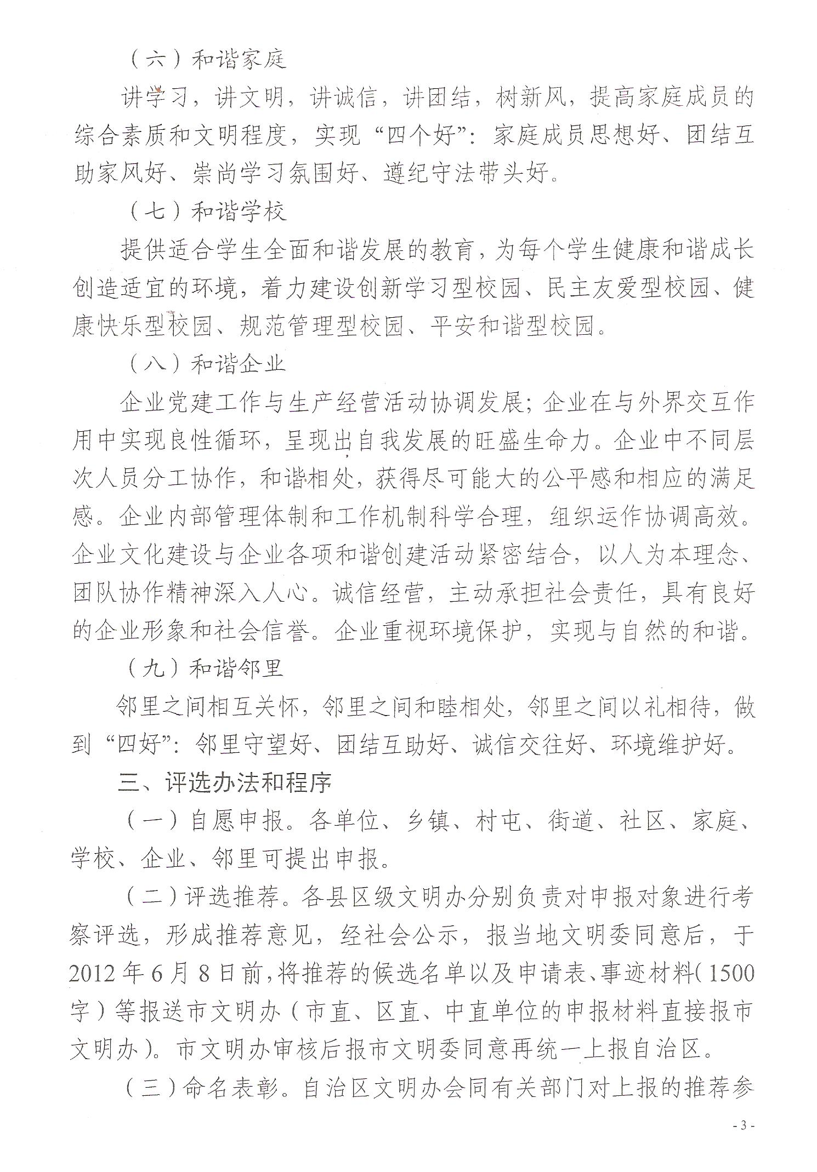

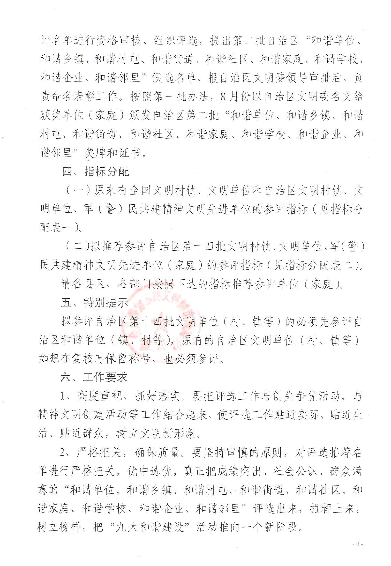
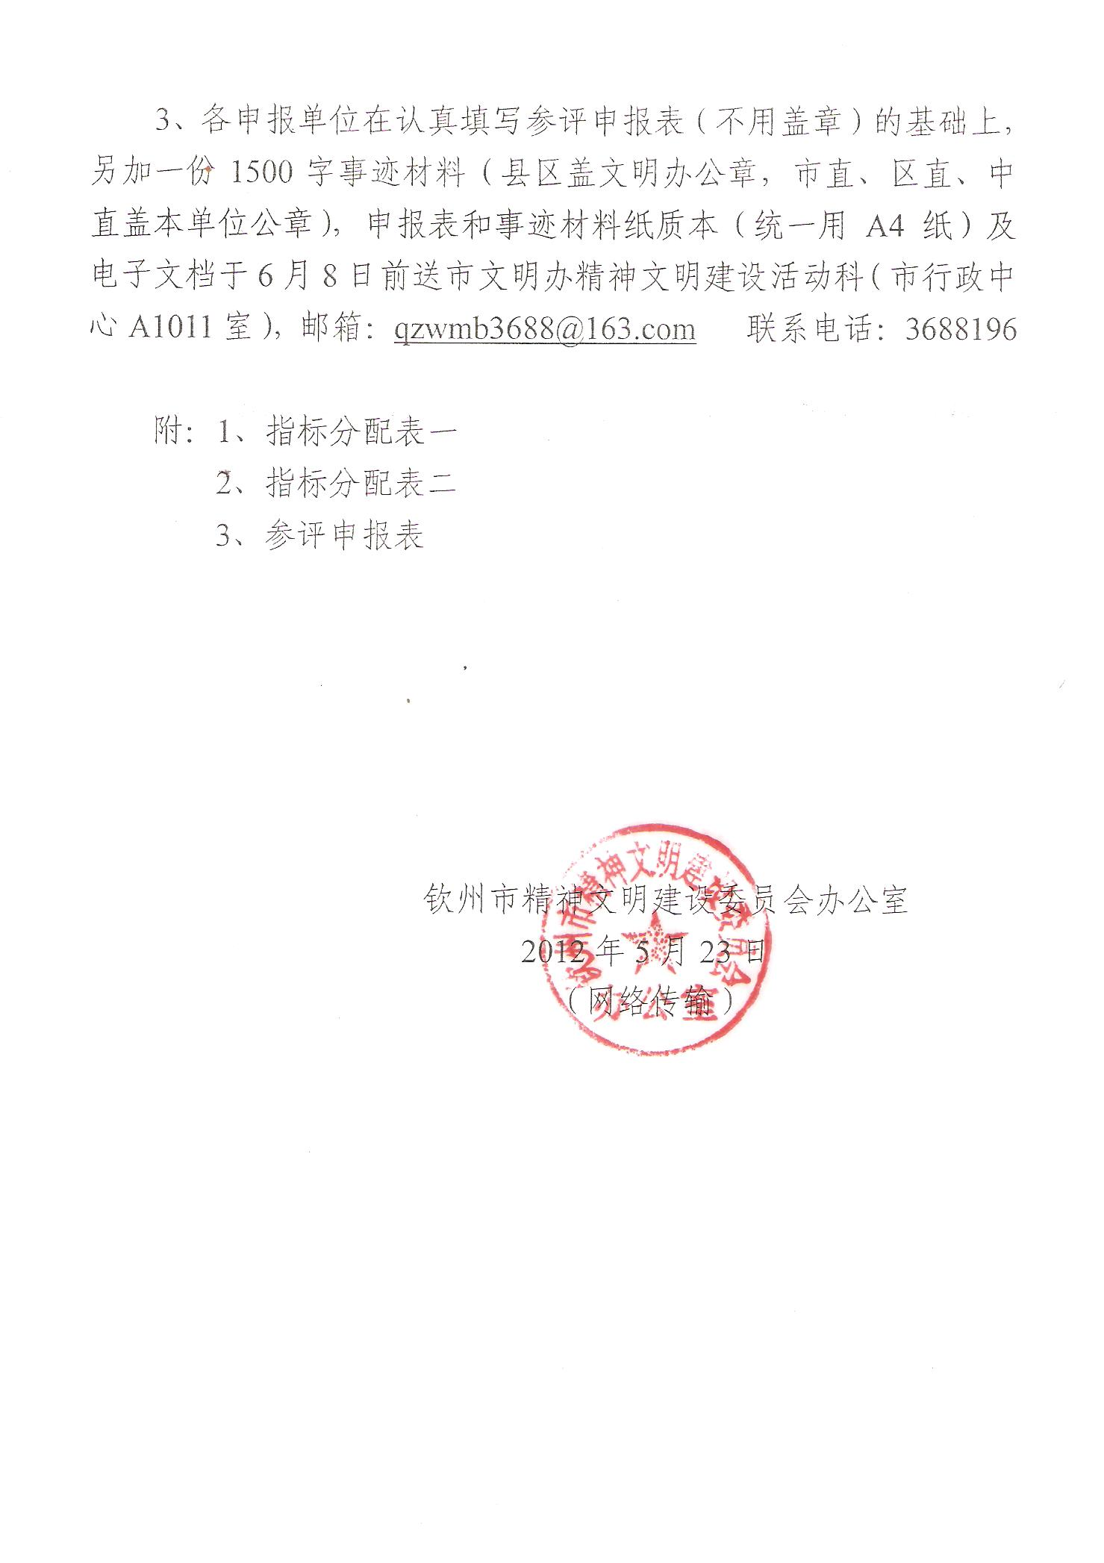

(表一)原有全国和自治区文明村镇、文明单位(共建单位)
参评自治区第二批“九大和谐”指标分配表

单位  名称 | 小计 | 和谐村屯 | 和谐乡镇 | 和谐单位 | 和谐  街道 | 和谐  社区 | 和谐学校 | 和谐  企业 | 备注
灵山县 | 35 | 14 | 2 | 9 |  |  | 3 | 7
浦北县 | 44 | 18 | 4 | 12 |  |  | 6 | 4
钦南区 | 20 | 9 | 2 | 6 |  |  | 3
钦北区 | 27 | 14 | 4 | 7 |  |  | 2
钦州港区 | 5 |  |  | 3 |  | 1 |  | 1
三娘湾管理区 | 1 | 1
市直、区直、中直机关 | 46 |  |  | 25 |  |  | 10 | 11
合计 | 178 | 56 | 12 | 62 |  | 1 | 24 | 23

(表二)拟推荐第十四批文明村镇、单位(共建单位)候选单位
参评自治区第二批“九大和谐”指标分配表

单位  名称 | 小计 | 和谐村屯 | 和谐乡镇 | 和谐单位 | 和谐街道 | 和谐社区 | 和谐学校 | 和谐企业 | 和谐邻里 | 和谐家庭 | 备注
灵山县 | 18 | 2 | 2 | 4 | 1 | 1 | 1 | 3 | 2 | 2
浦北县 | 16 | 1 | 1 | 4 | 1 | 1 | 1 | 3 | 2 | 2
钦南区 | 17 | 3 | 2 | 4 | 2 | 1 | 1 | 1 | 2 | 1
钦北区 | 11 | 1 | 1 | 4 |  |  | 1 | 1 | 2 | 1
钦州港区 | 9 |  |  | 2 |  |  | 1 | 4 | 1 | 1
三娘湾管理区 | 1 |  |  |  |  |  |  |  | 1
市直、区直、中直机关 | 34 |  |  | 20 |  |  | 3 | 8 |  | 3
合计 | 106 | 7 | 6 | 38 | 4 | 3 | 8 | 20 | 10 | 10

自治区第二批“九大和谐建设”先进单位申报表
申报类别 |  | 和谐村屯﹝﹞ | 和谐乡镇﹝﹞ | 和谐单位﹝﹞ |  |  | 和谐街道﹝﹞ |  | 和谐社区﹝﹞
 |  | 和谐学校﹝﹞ | 和谐企业﹝﹞ | 和谐邻里﹝﹞ |  |  | 和谐家庭﹝﹞
单位（家庭）名称 |  |  |  |  | 联系电话
单位（家庭）地址 |  |  |  |  |  | 邮编
何年何月获自治区级以上精神文明建设荣誉、奖励
工 作 情 况 简 介

工 作 情 况 简 介
县区文明委（市级及驻钦单位）推荐意见  （签章）  年 月 日 |  | 市文明委推荐意见  （签章）  年 月 日 | 自治区文明委审批意见  （签章）  年 月 日
自治区文明办制

